**Содержание**

Введение

1. Кинематический расчет и выбор электродвигателя

2. Расчет механических передач

3. Проектировочный расчет валов

4. Эскизная компоновка

5. Подбор и проверочный расчет шпонок

6. Расчет элементов корпуса

7. Подбор и расчет муфты

8. Расчетные схемы валов

9. Подбор подшипников качения

10. Проверочный расчет валов на выносливость

11. Выбор типа смазывания

12. Выбор посадок

13. Технико-экономическое обоснование конструкций

14. Сборка редуктора

Список литературы

**Введение**

Цель проекта – проектирование привода к скребковому конвейеру. Приводная установка включает: двигатель, клиноременную передачу, упругую муфту с торообразной оболочкой, ЦР с шевронными зубьями. Вращательное движение от электродвигателя по средствам ременной передачи сообщается ведущему валу редуктора, а затем через цилиндрическую передачу с шевронным зубом – на выходной вал редуктора. Далее через муфту передается на вал скребкового конвейера.

Редуктор – механизм представляющий совокупность зубчатых или червячных передач помещенных в корпус, который являются для них масляной ванной. Назначение редуктора – понижение угловых скоростей ведомых звеньев с одновременным повышением вращающих моментов.

Муфта – устройство предназначенное для соединения валов между собой или валов с посаженными на них деталями и передачи вращающего момента без изменения величины и направления.

Конвейер – транспортирующие устройство для перемещения грузов.



**Привод к скребковому конвейеру**

1 – двигатель; 2 – клиноременная передача; 3 – цилиндрический редуктор; 4 – упругая муфта с торообразной формой; 5 – ведущие звездочки конвейера; 6 – тяговая цепь. I, II, III, IV – валы, соответственно, - двигателя, быстроходный и тихоходный редуктора, рабочей машины

Таблица 1 – Исходные данные

|  |  |
| --- | --- |
| Исходные данные | Вариант № 6 |
| Тяговая сила цепи F,кН  Скорость тяговой цепи ט, м/с  Шаг тяговой цепи Р, мм  Число зубьев звездочки z  Допускаемое отклонение скорости тяговой цепи δ, %  Срок службы привода L, лет | 3,5  0,60  80  7  5  4 |

**1. Кинематический расчет и выбор электродвигателя**

Мощность на выходном валу привода

Р4 = Ftυ (1.1)

Р4 = 3,5· 0,6 = 2,1 кВт

Общий КПД привода

η=η1·η2·η3·η43 (1.2)

где, η1 = 0,97 – КПД ременной передачи;

η2 = 0,98 – КПД зубчатой передачи;

η3 = 0,98 – КПД муфты;

η4 = 0,99 – КПД одной пары подшипников качения.

[1; с. 42]

Следовательно

η = 0,97·0,98·0,98·0,993 = 0,904

Требуемая мощность электродвигателя

Рдвтр = Р4/η (1.3)

Рдвтр = 2,1 /0,904=2,32 кВт

По таблице 24.9 [2; с. 417] принимаем асинхронный электродвигатель АИР 112МА6, имеющий мощность Рном = 3 кВт, и частоту вращения n дв = 950 мин-1

Частота вращения выходного вала привода

n4=60·103·υ/Р·z (1.4)

n4=60·103·0,6/80·7=64,28 мин -1

Общее передаточное число привода

u= n1 / n4 (1.5)

где n1 = n дв = 950 мин-1

u =950/64,28=14,78

Передаточные числа двух степеней привода

Так как u= u1 · u2 ,то приняв стандартное значение передаточного числа редуктора u2=4, получим передаточное число ременной передачи

u1 = u/ u2 (1.6)

u1= 14,78 /4 = 3,69

Частота вращения валов привода

n1= 950 мин-1 ; (1.7)

n2= n1/ u1 =950/3,69=257,1 мин-1 ;

n3= n2/ u2 = 257,1 / 4 =64,28 мин-1 ;

n4= n3 =64,28 мин-1

Угловая скорость вращения валов привода

ω1=π n1/30 = π·950/30=99,4 рад/с ; (1.8)

ω2= ω1/ u1 =99,4/3,69=26,9 рад/с ;

ω3= ω2/ u2 =26,9 /4=6,73 рад/с ;

ω4= ω3=6,73 рад/с

Проверка: ω4= π n4/30=π·64,28/30=6,73 рад/с

Мощность на валах привода

Р1= Рдвтр =2,32 кВт;

Р2= Р1 · η1 · η4 =2,32·0,97·0,99=2,23 кВт;

Р3= Р2 · η2· η4 =2,16·0,98·0,99=2,16 кВт;

Р4= Р3 · η3 · η4 =2,16·0,98·0,99=2,1 кВт

Вращающие моменты на валах привода

Т = 9550Р/n (1.9)

Т1=9550 Р1 / n1=9550·2,32/950=23,35 Нм;

Т2=9550 Р2/ n2=9550·2,23 /257,1=82,9 Нм;

Т3=9550 Р3/ n3=9550·2,16 /64,28= 321,7 Нм;

Т4=9550 Р4/ n4=9550·2,1/64,28=312,0 Нм

Проверка: Т4= Т1·u· η =23,35·14,78·0,904=312,0 Нм

Результаты расчетов сводим в таблицу 1

Таблица 1 – Кинематические и силовые параметры привода

|  |  |  |  |  |  |
| --- | --- | --- | --- | --- | --- |
| № вала | n , мин-1 | ω , рад/с | Р , кВт | Т , Нм | u = 14,78 |
| I | 950 | 99,4 | 2,32 | 23,35 | u1=3,69 |
| II | 257,1 | 26,9 | 2,23 | 82,9 |
| III | 64,28 | 6,73 | 2,16 | 321,7 | u2=4 |
| IV | 64,28 | 6,73 | 2,1 | 312,0 | _ |

**2. Расчет механических передач**

Расчет цилиндрической передачи с шевронным зубом

Выбор материала

Для изготовления шестерни и колеса принимаем наиболее распространенную сталь 45 с термообработкой-улучшение. По таблице 9.2 [3,с.170]выбираем: для шестерни твердость 269…302 НВ, σТ=650 МПа, при предполагаемом диаметре заготовки шестерни D≤650 мм; для колеса твердость 235..262 НВ2, σТ=540 МПа, при предполагаемой ширине заготовки колеса S≤80 мм. Из табличных данных выбираем примерно среднее значение твердости как наиболее вероятное. Принимаем: твердость шестерни 280 НВ1; колеса – 260 НВ2. При этом НВ1 –НВ2=280-250=40 – условие соблюдается.

Допускаемые контактные напряжения

σНР =σНО·zН·0,9/SН (2.1)

где σно – предел контактной выносливости;

σНО=2НВ+70 (2.2)

σНО1=2НВ1+70=2·280+70=630 МПа;

σНО2=2НВ2+70=2·250+70=570 МПа;

zН=1- коэффициент долговечности (для длительных рабочих передач)

SН=1,1 – коэффициент запаса прочности для улучшенных колёс,[3; с. 187]

σНР1=630·1·0,9/1,1=516 МПа

σНР2=570·1·0,9/1,1=466 МПа

σНР=0,45(σнр1+ σнр2)≥ σнрmin  (2.3)

σНР=0,45(516+466) = 442 МПа – условие не выполняется

Принимаем σНР=466 МПа

Допускаемые напряжения изгиба

σFР=σFО ·ΥN/ SF (2.4)

где σFО - предел изгибной выносливости соответствующий базовому числу циклов напряжений

σFО=1,8НВ (2.5)

σFО1= 1,8НВ1=1,8·280=504 МПа;

σFО2= 1,8НВ2=1,8·250=450 МПа;

ΥN =1 – коэффициент долговечности [3; с.194];

SF =1,75 – коэффициент запаса прочности [3; с.194];

σFР1=504·1/1,75=288 МПа;

σFР2 =450·1/1,75=257 Мпа

Расчетные коэффициенты

Ψba=0,4 [3; с.191];

КНβ=1, по таблице 9.45 [3; с.192]

Межосевое расстояние передачи

(2.6)



Принимаем стандартное значение αW=140 мм [3; с.171]

Ширина зубчатого венца

b2= Ψba· αW (2.7)

b2=0,4·140=56 мм

Нормальный модуль зубьев

mn= (0,01…0,02) αW (2.8)

mn= (0,01…0,02) 140 = 1,2…2,8 мм

Принимаем стандартное значение mn= 2 мм [3; с.157]

Принимаем минимальный угол наклона зубьев βmin=25º и определяем суммарное число зубьев

z∑ = (2 αW · cosβmin)/ mn  (2.9)

z∑ = (2·140· cos25º)2=126,2

Принимаем z∑ = 126

Фактический угол наклона зубьев

cosβ= mn z∑/2 αW (2.10)

cosβ=2·126/2·140=0,9;β=25º49´

Число зубьев шестерни и колеса

z1= z∑/(u+1) (2.11)

z1=126/(4+1)=25

z2= z∑ - z1

z2=126-25=101

Фактическое передаточное число

uф= z2/ z1  (2.12)

uф=101/25=4,04;∆u=(u - uф )/u·100%≤4%

∆u=(4-4,04)/4·100%=1%≤4%

Основные геометрические размеры передачи

d= mn z/ cosβ (2.13)

d1=2·25/cos25º49´=56мм;

d2=2·68/ cos25º49´=224мм

Уточняем межосевое расстояние

αW =( d1 + d2 )/2 =140 мм (2.14)

Диаметры окружностей вершин зубьев шестерни и колеса:

dа=d + 2 mn  (2.15)

dа1=56+2·2=60мм;

dа2=224+2·2=228мм

Ширина зубчатых колес с учетом дорожки α для выхода червячной фрезы, при mn=2мм

α=14 mn  (2.16)

α=14·2=28 мм

b´=b+α=56+28=89 мм

Окружная скорость колес и степень точности передачи

υ=π· d1· n1/60 (2.17)

υ=π·56·10-3/60=0,76 м/с

по таблице 9.1 [3;с.163] принимаем 8-ю степень точности

Силы в зацеплении

Ft=2T2/d2 – окружная (2.18)

Ft=2·321,7·103/224= 2872 Н

Fr= Fttq20º/cosβ – радиальная (2.19)

Fr=2872·tq20º/ cos25º49´=1158 Н

Уточняем значение коэффициентов

Ψd=b2/d1  (2.20)

Ψd=56/56=1

При этом КНВ=1, по таблице 9.5 [3;с.192]

Принимаем коэффициенты

Кнυ=1,1, по таблице 9.6 [3;с.193] ;

Кна =1,12, по таблице 9.6 [3;с.193]

Расчетное контактное напряжение

σн=266/ αW uф√Т2 Кна Кнβ Кна (uф +1)3  (2.21)

σн=266/140·4,04√321,7·103·1·1,1·1,12(4+1)3=447 МПа

Н=466-447/466·100%=4%,что допустимо

Проверочный расчет зубьев на изгиб. Этот расчет выполняется по зубьям шестерни. Это объясняется тем, что материал шестерни и колеса одинаков, но толщина зубьев шестерни у основания ножки меньше, чем у зубьев колеса, поэтому и прочность их ниже по сравнению с прочностью зубьев колеса.

Эквивалентное число зубьев шестерни

zV1= z1/ cos 3β (2.22)

zV1=25/ cos 325º49´=34,5

zV= 101/ cos 325º49´=138,5

Коэффициент формы зуба

ΥF1=3,9; ΥF1=3,6 [3;с.185]

Принимаем коэффициенты

КFB=1,3

KFυ=1,2 KFα=0,91

ΥВ =1- βº/140º=1-25º49´/140=0,818 [3;с.192]

Расчетное напряжение изгиба

σF2= ΥF1 ΥВ Ft / b2 mnKFαKFυКFB  (2.24)

σF2=3,9·0,818·2872/56·2·0,91·1,3·1,2=116 МПа

σF1= σF2 ΥF1 / ΥF2 =116·3,9/3,6=126 МПа (2.25)

σF1=116·3,9/3,6=126 МПа

Результаты расчетов сводим в таблицу 2

Таблица 2 – Параметры зубчатой цилиндрической передачи,мм

|  |  |  |  |
| --- | --- | --- | --- |
| Проектный расчет | | | |
| Параметр | Значение | Параметр | Значение |
| Межосевое расстояние αW | 140 | Угол наклона зубьев β | 25º49´ |
| Модуль зацепления mn | 2 | Диаметр делительной окружности  шестерни d1  колеса d2 | 56  224 |
| Ширина зубчатого венца:  шестерни b1  колеса b2 | 60  56 |
| Число зубьев  шестерни z1  колеса z2 | 25  101 | Диаметр окружностей вершин  шестерни dа1  колеса dа2 | 60  228 |
| Вид зубьев | шевронный зуб | Диаметр окружности  вершин  шестерни df1  колеса df2 | 51  223 |
| Проверочный расчет | | | |
| Параметр | Допускаемое значение | Расчетное значение | Примечание |
| Контактное напряжение σ | 466 МПа | 447 МПа | Контактная выносливость обеспечена |
| Напряжения изгиба σFО1  σFО2 | 504 МПа | 126 МПа | Изгибная выносливость зубьев обеспечена |
| 450 МПа | 116 МПа |

Расчет клиноременной передачи

Выбор типа сечения ремня

По номограмме [1;с.123] принимаем сечение клинового ремня А нормального сечения

Определяем диаметра ведомого шкива d2

d2= d1u( 1-ε ) (2.26)

где, ε=0,015- коэффициент скольжения [1;с.81]

d1=100 мм [1;с.89]

d2=100·3,69(1- 0,015)=363,46 мм

Принимаем d2=355, по таблице К40 [1;с.449]

Уточняем фактическое передаточное число uф

uф= d2/ d1( 1-ε ) (2.27)

uф=355/100(1-0,015)=3,6

∆u= uф – u/ u·100%=3,6 – 3,69/ 3,69·100% =2,4 %≤3%

Определяем межосевое расстояние α, мм

α≥0,55(d1 + d2 ) +h(H) (2.28)

где, h(H)=8 – высота сечения клинового ремня по таблице К31 [1;с.440]

α≥0,55(100+355)+8=258,25

Определяем расчетную длину ремня LР

L=2α+π/2(d1 + d2 )+(d2 – d1)2/4 α (2.29)

L=2·258+3,14/2(100+355)+(355-100) 2/4·258=1293 мм

Принимаем L=1250 мм, по таблице К31[1;с.440]

Уточняем значение межосевого расстояния

α=1/8[2L-π (d2 +d1)+√[ 2L-π (d2 +d1)]2 -8(d2 – d1) 2] (2.30)

α=1/8[2·1250 – 3,14(355+100)+√[2·1250-3,14(355+100)] 2 -8(355-100) 2]=354 мм

При монтаже передачи необходимо обеспечить возможность уменьшения межосевого расстояния на 0,01 L=0,01·1250=12,5 мм для обеспечения надевания ремней на шкивы и возможность увеличения его на 0,025 L=0,025·1250=31,25 мм для увеличения натяжения ремней.

Определяем угол обхвата ремней ведущего шкива

α1 = 180º - 57º (d2 – d1)/α (2.31)

α1 = 180º- 57º (355- 100)354 - 57º =127º>120º

Определяем частоту пробегов ремня

U=u/L

U=4,97/1250=0,004 с -1 (2.32)

Определяем скорость ремня υ,м/с

υ=πd1n1/60·103 (2.33)

υ=3,14·100·950/60·103=4,97≤25 м/с

Определяем допускаемую мощность

Р=РоСРСαС1Сz (2.34)

где, Ро=0,67 кВт – допускаемая приведенная мощность, по таблице 5.2 [1;с.89]

СР=1 – коэффициент динамической нагрузки;

Сα=0,95 – коэффициент угла обхвата;

Сυ =1,04 – коэффициент влияния от натяжения от центробежных сил;

Сz=0,9 – коэффициент числа ремней в комплекте

С1=1 – коэффициент влияния отношения L/l [1;с.82]

Р=0,67·1·0,95·1,04·0,9=0,52 кВт

Определяем количество клиновых ремней

z=Рном/Р (2.35)

z=2,32/0,52=4,46 кВт

Принимаем z=4

Определяем силу предварительно натяжения ремня

Fo=850 Рном С1/ zυ Сα СР  (2.36)

Fo=850·2,32·1,04/4·0,95·1·4,97=109 Н

Определяем окружную силу

Ft= Рном103/υ

Ft= 2,32·103/4,97=466 Н (2.37)

Определяем силы натяжения ведущей F1 и ведомой F2 ветвей

F1= Fo + Ft/2z (2.38)

F1=109+466/2·4=167 Н

Определяем силу давления ремней на вал

Fon=2 Foz·sin α1/2 (2.39)

Fon=2·109·4· sin127º/2=780 Н

Результаты расчета сводим в таблицу 3

Таблица 3 – Параметры клиноременной передачи,мм

|  |  |  |  |
| --- | --- | --- | --- |
| Параметр | Значение | Параметр | Значение |
| Тип ремня | клиновой | Частота прбегов в ремне U | 0,004 с-1 |
| Сечение ремня | А | Диаметр ведущего шкива d1 | 100 |
| Количество ремней z | 4 | Диаметр ведомого шкива d2 | 355 |
| Межосевое расстояние α | 354 | Максимальное напряжение σmax | 10 МПа |
| Длина ремня L | 1250 | Предварительное натяжение ремня Fo | 109 Н |
| Угол обхвата малого шкива α1 | 127º | Сила давления ремня на вал Fon | 780 Н |

**3. Предварительный расчет валов редуктора**

Предварительный расчет валов редуктора ставит целью определить ориентировочно геометрические размеры каждой ступени вала : ее диаметр и длину. Ведущий вал

(3.1)



=27,4 мм



где Т2=82,9 Нм, вращающий момент на валу

τ adm = 30 МПа

Принимаем диаметр выходного конца вала dв1=30 мм

Диаметр вала под подшипники принимаем dп1=35 мм

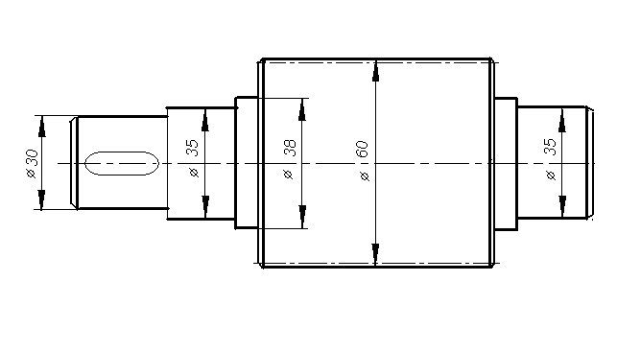

Рисунок 1 – Конструкция ведущего вала

вал ведомый



где Т3=321,7 Нм, вращающий момент на валу

τ adm = 30 МПа



Принимаем dв2=40 мм

Диаметр вала под подшипники принимаем dв2=45 мм

Диаметр под зубчатое колесо dк2=50 мм

Диаметр буртика d2=55 мм

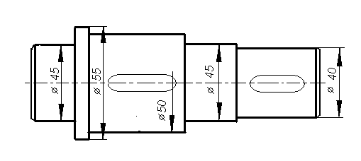

Рисунок 2 – Конструкция ведомого вала

электродвигатель шпонка подшипник вал

Конструктивные размеры шестерни и колеса

Шестерня выполняется за одно целое с валом

d1=56 мм

dа1=60 мм

df1=51 мм

b1=60 мм

Колесо кованное

d2=224 мм

dа2=228 мм

b2=56 мм

Диаметр ступицы

dст=1,6 dк2

dст=1,6·50=80 мм

Длина ступицы

L ст=(1,2…1,5) dк2

L ст=(1,2…1,5)50=60..75 (3.2)

Принимаем L ст=70 мм

Толщина обода

δ=(2,5…4) mn  (3.3)

δ=(2,5…4)2=5…8 мм

Принимаем δ=8 мм

Толщина диска (3.4)

С=0,3 b2

С=0,3·56=16,8

Принимаем С=18 мм

**4. Эскизная компоновка**

Компоновку проводят в2 этапа.1-ый этап служит для приближенного определения положения зубчатых колес и звездочки относительно опор для последующего определения опорных реакций и подбора подшипников.

Примерно посередине листа параллельно его длиной стороне проводим горизонтальную осевую линию, затем 2 вертикальные линии – оси валов на расстоянии αW =140 мм.

Вычерчиваем упрощенно шестерню и колесо в виде прямоугольников, шестерня выполнена за одно целое с валом, длина ступицы колеса равна ширине венца и не выступает за пределы прямоугольника.

Очерчиваем внутреннюю стенку корпуса. Принимаем зазор между торцом шестерни и внутренней стенкой корпуса А1 = 1,2 δ . Принимаем зазор окружности вершин зубьев колеса до внутренней стенки корпуса А = δ . Назначаем радиальные шарикоподшипники легкой серии.

Таблица – 4 Шарикоподшипники радиальные однорядные, мм ГОСТ 8338-75

|  |  |  |  |  |  |
| --- | --- | --- | --- | --- | --- |
| УО подшипников | d | D | В | Грузоподъемность,кН | |
| Сo | Сor |
| 207 | 35 | 72 | 17 | 22,5 | 13,7 |
| 209 | 45 | 85 | 19 | 32,2 | 18,6 |

**5. Подбор и проверочный расчет шпонок**

Для соединения вала с деталями передающих вращение, кручение принимаем призматические шпонки из стали имеющие σв≥600 МПа – сталь 45, по таблице 8.9 [4;с.171].Длину шпонки назначаем из стандартного ряда, так чтобы она была несколько меньше длины ступени.

Таблица5 – Шпонки призматические, мм ГОСТ 23360-78

|  |  |  |  |  |
| --- | --- | --- | --- | --- |
| Диаметр вала,d | Сечение вала | Глубина паза вала t1 | Глубина паза  втулки t1 | Фаска  º |
| 30 |  | 5 | 3,3 | 0,25 – 0,40 |
| 50 |  | 5 | 3,3 | 0,25 – 0,40 |
| 40 |  | 5 | 3,3 | 0,25 – 0,40 |

Вал ведущий, d=30 мм

Расчетная длина шпонки



Принимаем L=30 мм

Напряжение смятия



Вал ведомый

Для ступени вала под колеса при



Принимаем L=55 мм

Напряжение смятия



Для ступени вала под муфту при



Принимаем L=60 мм



**6. Расчёт элементов корпуса**

Толщина стенок корпуса и крышки

δ=0,025 а+1 (6.1)

δ=0,025·140+1=2,5 мм

Принимаем δ=8мм

δ1=0,02 а+1

δ1=0,02·140+1=3,8 мм (6.2)

Принимаем δ1=8мм

Толщина фланцев поясов корпуса и крышки для верхнего пояса

L1=1,5 δ1 (6.3)

L1=1,5·8=12мм

Для нижнего пояса крышки

L=1,5 δ (6.4)

L=1,5·8=12мм

р=2,35 δ (6.5)

р=2,35·8=19мм

принимаем р=20мм

Толщина ребер основания корпуса

m=(0,85…1) δ (6.6)

m=(0,85…1) 8=6,8…8

принимаем m=7мм

Диаметр болтов фундаментных

d1=(0,03…0,036) а+12 (6.7)

d1=(0,03…0,036) ·140+12=16,2…17мм

Принимаем болты с резьбой М16

Крепящую крышку к корпусу у подшипников

d2=(0,07…0,75) d1 (6.8)

d2=(0,07…0,75) 16=11,2…12мм

Принимаем болты с резьбой М12

Соединяющие крышку с корпусом

d3=(0,5…0,6) d1 (6.9)

d3=(0,5…0,6) 16=8…9,6

Принимаем болты с резьбой М8

Размер определяющей положение болтов d2

е=(1…1,2) d2  (6.10)

е=(1…1,2) 12=12…14,4

q≥0,5 d2+ d3 (6.11)

q≥0,5·12+8=14

**7. Подбор и расчёт муфты**

Выбираем муфту по ГОСТ 20884-82 – упругая муфта с торообразной оболочкой

Таблица 6 – Параметры муфты, мм

|  |  |  |  |  |
| --- | --- | --- | --- | --- |
| Тadm | d вала | D муфты | L | L1 |
| 500 | 40 | 280 |  |  |

=2Т3/(πD12 δ)≤ τadm=0,5 МПа(7.1)



D1=0,75 D(7.2)

D1=0,75 ·280=210мм(7.3)

δ=0,05·D=0,05·280=14мм

=2·321,7·103/(3,14·2102·14)0,33 МПа≤τadm=0,5МПа



**8. Расчетные схемы валов**

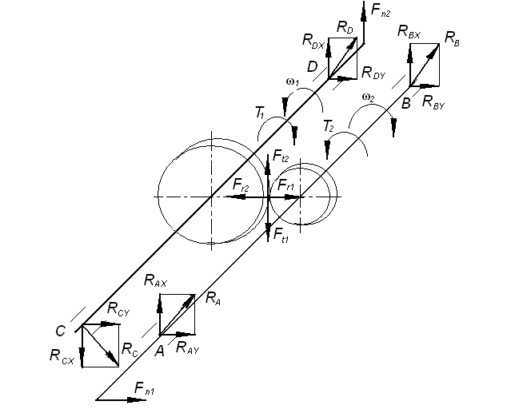

Рисунок 3 – Схема нагружения валов

Вал ведущий

Исходные данные:

Т2=82,9 Нм;

Ft1=2872 Н;

Fr1=1158 Н;

Fn1=780 H;

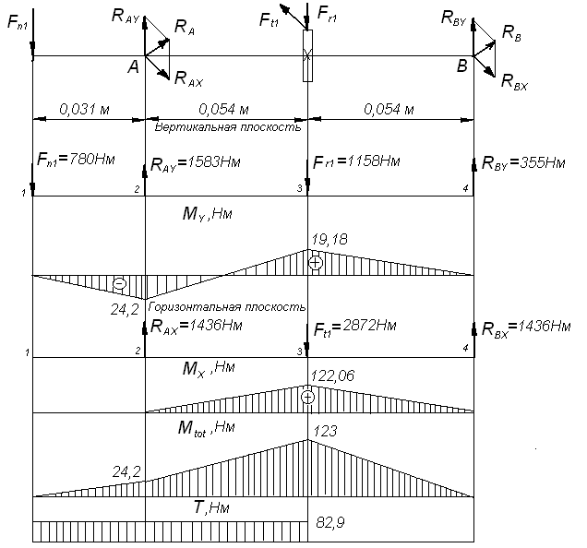

Рисунок 4 – Расчётная схема ведущего вала

Вертикальная плоскость

Реакция опор

∑МА=0; -Fn1·0,031+ Fr1·0,054-RBY·0,108 =0;

∑МВ=0; -Fn1·0,139-Fr1·0,054+RАY·0,108 =0;



Проверка:

∑Fi=-Fn1+RАY-Fr1+RBY=-780+355-1158+1583=0

Изгибающие моменты в сечениях вала



Строим эпюру Мх

Горизонтальная плоскость

Реакции опор

RАХ = RВХ =Ft1/2=2872/2=1436 Н

Изгибающие моменты в сечениях вала



Строим эпюру Му

Определяем суммарный изгибающий момент в сечении вала по формуле

(8.1)



Крутящий момент

Т=Т2=82,9 Нм

Вал ведомый

Исходные данные

Т3= 321,7Нм;

Ft2= Ft1=2872 Н;

Fr2= Fr1=1158 Н;

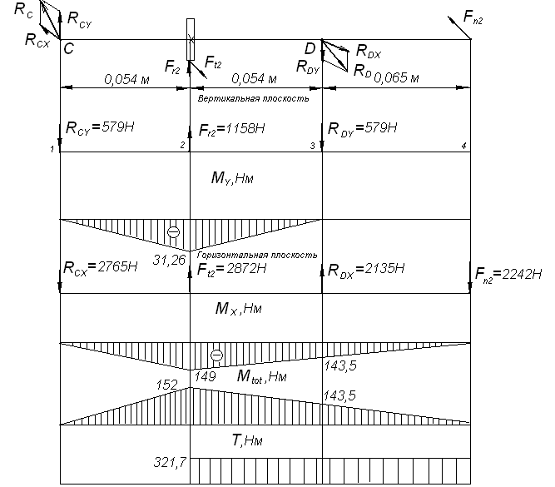

Рисунок 5 – Расчетная схема ведомого вала

Вертикальная плоскость

RDY= RCY=Fr2/2=1158/2=579

Изгибающие моменты в сечениях вала



Строим эпюру Му

Горизонтальная плоскость



Проверка:



Изгибающие моменты в сечениях вала



Определяем суммарный изгибающий момент в сечении вала



Крутящий момент

Т=Т3=321,7 Нм

**9. Подбор подшипников качения**

Вал ведущий

Предварительно принимаем шарикоподшипники радиальные однорядные легкой серии 207 по ГОСТ 8338-7, Сr=20,1 кН; Соr=13,9кН

Определяем коэффициент влияния осевого нагружения

(9.1)



Принимаем коэффициенты по таблице 9.3 [1; с.133])

Х=0,56 - коэффициент радиальной нагрузки;

Y=1,31 - коэффициент осевой нагрузки;

е=0,34 - коэффициент осевого нагружения;

V=1 – коэффициент вращения

Определяем осевые составляющие радиальной нагрузки

(9.2)



(9.3)



(9.4)



Определяем эквивалентную нагрузку

(9.5)



(9.6)



где - температурный коэффициент



- коэффициент безопасности



Определяем динамическую грузоподъемность

, (9.7)



где ,рад/с- угловая скорость на валу;



,ч- расчетная долговечность



,



Подшипник пригоден

Расчетная долговечность



Вал ведущий

Предварительно принимаем шарикоподшипники радиальные однорядные легкой серии 209 по ГОСТ 8338-7, Сr=2571 кН; Соr=18,9кН

Определяем коэффициент влияния осевого нагружения



Принимаем коэффициенты по таблице 9.3 [1; с.133])

Х=0,56 - коэффициент радиальной нагрузки;

Y=1,3 - коэффициент осевой нагрузки;

е=0,33 - коэффициент осевого нагружения;

V=1 – коэффициент вращения

Определяем осевые составляющие радиальной нагрузки



Определяем эквивалентную нагрузку



где - температурный коэффициент



- коэффициент безопасности



Определяем динамическую грузоподъемность

,



где ,рад/с- угловая скорость на валу;



,ч- расчетная долговечность



,



Подшипник пригоден

Расчетная долговечность



**10. Проверочный расчет валов на выносливость**

Уточненные расчеты на сопротивление усталости отражают влияние разновидности цикла напряжений, статических и усталостных характеристик материалов, размеров, формы и состояние поверхности. Расчет выпоняют в форме проверки коэффициента S запаса прочности, минимально допустимое значение которого принимают в диапазоне [S] =1,5-2,5 в зависимости от ответственности конструкции и последствий разрушение вала, точности определения нагрузок и напряжений, уровня технологии изготовления и контроля.

Для каждого из установленных предположительно опасных сечений вычисляют коэффициент S:

(10.1)



где Sσ и Sτ– коэффициенты запаса по нормальным и касательным напряжением, определяемые по зависимостям

(10.2)



Здесь и – амплитуды напряжений цикла; и - средние напряжения цикла ; и - коэффициенты чувствительности к асимметрии цикла напряжений для рассматриваемого сечения.



В расчетах валов принимают, что нормальные напряжения изменяются по симметричному циклу: и , а касательные напряжения –по отнулевому циклу : и



Тогда

(10.3)



Напряжение в опасных сечениях вычисляют по формулам

(10.4)



где - результирующий изгибающий момент, Н·м; Мк – крутящий момент ( Мк = Т), Н·м; W и Wк – моменты сопротивления сечения вала при изгибе и кручении, мм3



Пределы выносливости вала в рассматриваемом сечении:

(10.5)



где и - пределы выносливости гладких образцов при симметричном цикле изгиба и кручения (таблица 10.2 [2; с.163]); и - коэффициенты снижения предела выносливости.



Значения и вычисляют по зависимостям:



(10.6)



, (10.7)



где и - эффективные коэффициенты концентрации напряжений; и - коэффициенты влияния абсолютных размеров поперечного сечения (таблица 10.7 [2; с.170]); и - коэффициенты влияния качества поверхности (таблица 10.8 [2; с.170]); - коэффициенты влияния поверхностного упрочнения (таблица 10.9 [2; с.170]);



Коэффициенты влияния асимметрии цикла для рассматриваемого сечения вала

, (10.8)



где - коэффициент чувствительности материала к асимметрии цикла напряжений (таблица 10.2 [2; с.163]).



Вал ведомый. Сечение 2-2 – место установки зубчатого колеса на вал d=55мм; колесо посажено с натягом концентрат напряжений гарантирован натягом. Материал валов – сталь 45



Напряжение в опасном сечениях



Пределы выносливости в рассматриваемом сечении

,



где



Коэффициенты запаса прочности по нормальным и касательным напряжениям



Коэффициент запаса прочности



**11. Выбор типа смазывания**

Смазывание зубчатого зацепления производится окунанием зубчатого колеса в масло, заливаемое внутрь корпуса до уровня, обеспечивающего погружение колеса примерно на 10 мм. Объем масляной ванны V из расчета 0,4… 0,8 л на 1 кВт передаваемой мощности: V=2,32·(0,4…0,8)=1,44…2,88 дм3

По таблице 10.21 [ 1.,с.255] устанавливаем вязкость масла. При контактных напряжениях σНР=466 МПа и скорости υ =0,76 м/с рекомендуемая вязкость масла должна быть примерно равно 34· 10-6 м2/с. По таблице 10.21 [1.,с.255] принимаем сорт масла И-Г-А 32

(индустриальное- для гидравлических систем – масло без присадок – класс кинематической вязкости 32, по ГОСТ 17479.4-87).

Определение уровня масла.При окунании В масляную ванну колеса

m<hm<0,25d2 (11.1)

2< hm<0,25·224=56 мм

Камеры подшипников заполняем вручную смазочным материалом при снятой крышке подшипникового узла на несколько лет. Смену смазочного пластинчатого материала производят при ремонте. Принимаем смазочный пластинчатый материал УТ -1.

**12. Выбор посадок**

Посадки назначаем в соответствии с указаниями, данными в таблице 10.13 [ ]

Посадка зубчатого колеса на вал

Шейки валов под подшипники выполняем с отклонением вала . Отклонение отверстий в корпусе под наружные кольца

**13. Технико-экономическое обоснование конструкции**

Технический уровень целесообразно оценивать количественным параметром, отражающим соотношение затраченных средств и полученного результата. «Результатом» для редуктора является его нагрузочная способность, в качестве характеристики которой можно принять вращающий момент Т3, на его тихоходном валу. Объективной мерой затраченных средств является масса редуктора m, кг в котором практически интегрирован весь процесс его проектирования .За критерий технического уровня можно принять относительную массу γ = m/Т3 .

Определение массы редуктора

m=φ ρ V·10 -9  (13.1)

где φ=0,41– коэффициент заполнения ; [ 1,с.277]

ρ=7,4·10 3 кг/м 3 - плотность чугуна;

V – условный объём редуктора

m=0,41·7,4·10 3·280·180·250·10 -9=38,2 кг

Критерий технического уровня

γ = m/Т3  (13.2)

γ =38,2/321,7=0,11

Вывод: Технический уровень редуктора средний; в большинстве случаев производство экономически неоправданно.

**14. Сборка редуктора**

Перед сборкой внутреннюю полость корпуса редуктора тщательно очищают и покрывают маслостойкой краской.

Сборку производят в соответствии со сборочным чертежом редуктора, начиная с узлов валов:

на ведущий вал насаживают мазеудерживающие кольца и шарикоподшипники, предварительно нагретые в масле до 80 - 100˚С;

в ведомый вал закладывают шпонку и напрессовывают зубчатое колесо до упора в бурт вала; затем надевают распорную втулку, мазеудерживающие кольца и устанавливают шарикоподшипники, предварительно нагретые в масле.

Собранные валы укладывают в основание корпуса редуктора и надевают крышку корпуса, покрывая предварительно поверхности стыка крышки и корпуса спиртовым лаком. Для центровки устанавливают крышку на корпус с помощью двух конических штифтов; затягивают болты, крепящие крышку к корпусу.

После этого на ведомый вал надевают распорное кольцо, в подшипниковые камеры закладывают пластичную смазку, ставят крышки подшипников с комплектом металлических прокладок для регулировки.

Перед постановкой сквозных крышек в проточки закладывают войлочные уплотнения, пропитанные горячим маслом. Проверяют проворачиванием валов отсутствие заклинивания подшипников (валы должны проворачиваться от руки) и закрепляют крышки винтами.

Далее на конец ведомого вала в шпоночную канавку закладывают шпонку, устанавливают шкив и закрепляют ее торцовым креплением; винт торцового крепления стопорят специальной планкой.

Затем ввертывают пробку маслопускного отверстия с прокладкой и жезловый маслоуказатель.

Заливают в корпус масло и закрывают смотровое отверстие крышкой с прокладкой из технического картона; закрепляют крышку болтами.

Собранный редуктор обкатывают и подвергают испытанию на стенде по программе, устанавливаемой техническими условиями.

**Список литературы**

1. А.Е. Шейнблит «Курсовое проектирование деталей машин», Калининград, 1999

2. П.Ф. Дунаев «Конструирование деталей и узлов машин», Москва «Высшая школа»,2001

3. М.И. Фролов, «Техническая механика. Детали машин», Москва , «Высшая школа» 1990

4. С.А. Чернавский «Курсовое проектирование деталей машин»,Москва,машиностроение,1997

5. П.Ф. Дунаев, О.П. Леликов «Детали машин. Курсовое проектирование»Москва , «Высшая школа» 1984